RESULTADOS:

En este trabajo se busca, en una primera fase, ver la distribución de los FGs dentro de compuestos bioactivos de alimentos. Asimismo, se busca observar las diferencias y similitudes con los fármacos. Como se ha descrito anteriormente, se usan 3 tipos diferentes de compuestos: FoodnoFL (compuestos bioactivos no lipídicos), FoodFL (compuestos bioactivos lipídicos) y el grupo de drogas (Drugs), que se usa para las comparaciones.

La obtención de los FGs se lleva a cabo como se ha explicado en materiales y métodos, y una vez obtenidos, se procede a su estudio.

En una segunda parte, se busca sacar y analizar estadísticamente las propiedades de los principales FGs comunes a los conjuntos de compuestos.

Por último, en una tercera parte, se busca analizar las interacciones con dianas farmacológicas.

1. **Estudio de la distribución de FGs**:
   1. FGs por grupo de compuesto:

De los 3 grupos de compuestos, se obtuvieron un total de 1050 FGs únicos.

Para ver la distribución de FGs por compuesto, se utilizan gráficos de barras para ver los 20 FGs más comunes por grupo de compuestos, es decir, se visualiza dentro de Drug, FoodFL y FoodnoFL qué FGs son más comunes.

También se han obtenido las estructuras de esos mismos FGs.

Las figuras X muestran la distribución de los 20 FGs en orden decreciente de los grupos de compuestos estudiados: Drug, FoodnoFL y FoodFL.

Como se muestra en las fifuras XX, la distribución de la figura X muestra que en los primeros puestos del conjunto Drug, nos encontramos con FGs como, en orden decreciente: [Nar] Nitrógeno aromático, O[Cal] Alcohol alifático, [R]O[R] Eter y ([R]N([R])[R]) Amina terciaria. También se ven FGs que contienen halógenos.

En el conjunto de FoodnoFL, el FG más frecuente es O[Cal] Alcohol alifático, el cual es 2 en Drug. Le sigue en frecuencia el FG C=C Vinilo (puesto 12 en Drug), O=C([R])O[R] Ester (11 en Drug) y O[Car] Alcohol aromático? (séptimo en Drug).

En el caso del conjunto FoodFL, la distribución muestra dos FGs que destacan con respecto al resto, que son: O=C([R])O[R] Ester y C=C Vinilo ( o más general alqueno?). Después la frecuencia baja significativamente, estando en la siguiente posición O[Cal] Alcohol alifático (7 en Drug y 4 en FoodnoFL).

En adición a lo anterior, se realizaron tablas para contar las estadísticas de FGs en los distintos grupos, como, por ejemplo, cómo se distribuyen esos 20 FGs por compuesto, cuántos heteroátomos o átomos aromáticos tienen, o dentro de los heteroátomos, cómo se distribuyen. 1

La Tabla 1 muestra el conteo de FGs en los diferentes conjuntos de compuestos.

|  |  |  |  |  |  |  |  |  |
| --- | --- | --- | --- | --- | --- | --- | --- | --- |
| **Compuesto** | **n** | **FG (total)** | **FG (total) / mol** | **FG (bin)** | **FG (bin) / mol** | **FG (un)** | **FG (un) / mol** | **% mols w/o FG** |
| FoodnoFL | 22296 | 153204 | 6,871367061 | 70318 | 3,153839254 | 890 | 0,039917474 | 0,583064227 |
| FoodFL | 47779 | 252238 | 5,279264949 | 79945 | 1,673224638 | 157 | 0,003285962 | 0 |
| Drug | 1419 | 7079 | 4,988724454 | 4884 | 3,441860465 | 249 | 0,175475687 | 0 |

**Tabla 1**. *Estadísticas de conteo de FGs en los diferentes conjuntos de compuestos.*

***n =*** *número de moléculas;* ***% mols w/o FG:*** *porcentaje de moléculas que carecen de cualquier FG;* ***FG (total):*** *conteo total de FGs en todas las moléculas del conjunto;* ***FG (total) / mol:*** *el conteo total anterior normalizado por el número de moléculas en el conjunto;* ***FG (bin):*** *conteo binario de FGs en todas las moléculas del conjunto, es decir, considerando solo la presencia o ausencia de cada FG;* ***FG (bin) / mol:*** *el conteo binario anterior normalizado por el número de moléculas en el conjunto;* ***FG (un):*** *conteo de FGs.* únicos en el conjunto; **FG (un) / mol:** el conteo de FGs únicos anterior normalizado por el número de moléculas en el conjunto.

Es posible observar diferencias claras entre los grupos de compuestos.

FoodnoFL tiene un total de 153.204 FGs, el segundo más abundante; sin embargo, es el grupo que más FGs únicos tiene, con 890 (0,0399 FGs únicos por molécula). Tiene 22.296 moléculas y el mayor promedio de FGs por molécula con 6,87. Además, el 0,58% de las moléculas carecen de FGs, lo que significa que la mayoría tienen al menos un FG.

El conjunto Drug consta de 1.419 moléculas, con un promedio de 4,99 FGs por molécula, lo que da como resultado 7.079 FGs, de los cuáles hay 249 FGs únicos, lo que equivale a 0,175 FGs únicos por molécula. Todas las moléculas tienen al menos un FG.

El conjunto FoodFL tiene un total de 252.238 FGs, con un promedio de 5,28 FGs por molécula. Contiene 157 FGs únicos y 0,0033 FGs únicos por molécula. Es el conjunto con menos diversidad de FGs. Tiene un total de 47.779 moléculas. Al igual que FoodnoFL, todas las moléculas tienen FGs. Esto tiene sentido con lo anteriormente mencionado con respecto a los FGs más comunes, ya que en este conjunto destacaba la frecuencia de los primeros dos FGs con respecto a los demás.

La Tabla 2 cuenta las estadísticas de FGs con átomos aromáticos o heteroatómos.

|  |  |  |  |  |  |  |  |  |  |
| --- | --- | --- | --- | --- | --- | --- | --- | --- | --- |
| **Compuesto** | **n** | **Ar FGs (bin)** | **Ar FGs (bin) / mol** | **Ar FGs (un)** | **Ar FGs (un) / mol** | **Het FGs (bin)** | **Het FGs (bin) / mol** | **Het FGs (un)** | **Het FGs (un) / mol** |
| FoodnoFL | 22296 | 23216 | 1,041263007 | 32 | 0,001435235 | 127454 | 5,716451381 | 852 | 0,038213132 |
| FoodFL | 47779 | 1855 | 0,038824588 | 7 | 0,000146508 | 150828 | 3,156784361 | 134 | 0,002804579 |
| Drug | 1419 | 1863 | 1,312896406 | 21 | 0,014799154 | 6871 | 4,842142354 | 240 | 0,169133192 |

***Tabla 2. Estadísticas de conteo de FGs que contienen átomos aromáticos y heteroátomos en los diferentes conjuntos de compuestos.***

***Ar FGs (bin):*** *conteo binario de FGs que contienen átomos aromáticos en todas las moléculas del conjunto, es decir, considerando solo la presencia o ausencia de cada FG;* ***Ar FGs (bin) / mol****: número de FGs aromáticos (conteos binarios) por molécula;* ***Ar FGs (un)****: número de FGs aromáticos únicos;* ***Ar FGs (un) / mol****: número de FGs aromáticos únicos normalizado por el número de moléculas en el conjunto;* ***Het FGs (bin):*** *conteo binario de FGs que contienen heteroátomos en todas las moléculas del conjunto, es decir, considerando solo la presencia o ausencia de cada FG;* ***Het FGs (bin) / mol****: número de FGs con heteroátomos (conteos binarios) por molécula;* ***Het FGs (un)****: número de FGs con heteroátomos únicos;* ***Het FGs (un) / mol****: número de FGs con heteroátomos únicos normalizado por el número de moléculas en el conjunto.*

Como se muestra en la Tabla 2, el conjunto Drug es el que muestra la mayor tenencia de FGs con átomos aromáticos y heteroátomos únicos por molécula, con unos resultados de 0,015 y 0,17 respectivamente; mientras que FoodFL es el que menor tenencia de estos FGs muestra con unos valores de 0,0001 y 0,0028 respectivamente. FoodnoFL es la que muestra más diversidad en FGs únicos con átomos aromáticos (32) y heteroátomos (852).

FoodFL como se ha demostrado anteriormente, a pesar de tener el mayor número de moléculas, es el que menos diversidad de FGs presenta.

Por último, se ha generado una Tabla 3 en la cual se cuentan las estadísticas de FGs que contienen O,N,S,P y halógenos.

|  |  |  |  |  |  |  |  |  |  |  |  |
| --- | --- | --- | --- | --- | --- | --- | --- | --- | --- | --- | --- |
| **Compuesto** | **n** | **O FGs (bin) / mol** | **Frac O FGs (un)** | **N FGs (bin) / mol** | **Frac N FGs (un)** | **S FGs (bin) / mol** | **Frac S FGs (un)** | **P FGs (bin) / mol** | **Frac P FGs (un)** | **X FGs (bin) / mol** | **Frac X FGs (un)** |
| FoodnoFL | 22296 | 5,2917564 | 0,948 | 0,5936491 | 0,283952 | 0,0840061 | 0,0729 | 0,227171 | 0,1547 | 0,0187478 | 0,01 |
| FoodFL | 47779 | 3,0874652 | 1 | 0,0783608 | 0,049352 | 0,0061533 | 0,0057 | 0,077796 | 0,0616 | 4,186E-05 | 0 |
| Drug | 1419 | 2,5680056 | 0,906 | 2,278365 | 0,823115 | 0,2593376 | 0,2128 | 0,031008 | 0,0261 | 0,5539112 | 0,28 |

***Tabla 3. Estadísticas de conteo de FGs que contienen átomos de O, N, S, P o halógenos (X) por conjunto de compuestos.***

***O FGs (bin) / mol:*** *número de FGs que contienen oxígeno (conteos binarios) por molécula;* ***Frac O FGs (un):*** *fracción de FGs únicos que contienen oxígeno;* ***N FGs (bin) / mol:*** *número de FGs que contienen nitrógeno (conteos binarios) por molécula;* ***Frac N FGs (un):*** *fracción de FGs únicos que contienen nitrógeno;* ***S FGs (bin) / mol:*** *número de FGs que contienen azufre (conteos binarios) por molécula;* ***Frac S FGs (un):*** *fracción de FGs únicos que contienen azufre;* ***P FGs (bin) / mol:*** *número de FGs que contienen fósforo (conteos binarios) por molécula;* ***Frac P FGs (un):*** *fracción de FGs únicos que contienen fósforo;* ***X FGs (bin) / mol:*** *número de FGs que contienen halógenos (conteos binarios) por molécula;* ***Frac X FGs (un):*** *fracción de FGs únicos que contienen halógenos.*

En los resultados de la Tabla 3, se puede observar que el conjunto Drug es el que tiene los mayores valores, con diferencia, en la fracción de N (0,82), S (0,21) y X (0,28); y aunque FoodnoFL cuenta con mayor fracción en O (0,95), Drug está muy próximo (0,91). FoodnoFL también destaca en la fracción de P con un valor de (0,15), seguido de FoodFL con una fracción de P de 0,06. FoodFL tiende a ser el que menor valores de fracción posee.

En cuanto a las cuentas binarias, Drug también destaca con respecto a los demás conjuntos en N, S y X; sin embargo, en O y P destacan los otros dos conjuntos, principalmente FoodnoFL.

Tanto en las cuentas binarias como en las únicas, cabe destacar que los compuestos halogenados (X), el conjunto Drug muestra una diferencia abismal con respecto a los otros dos conjuntos, aunque especialmente con respecto a FoodFL.

* 1. Pares FGs:

Como continuación al apartado anterior, se han examinado las diferencias entre pares de grupos funcionales en cada tipo de compuesto utilizando matrices de correlación. 1

Se ha analizado la co-ocurrencia de los primeros 20 FGs por conjunto.

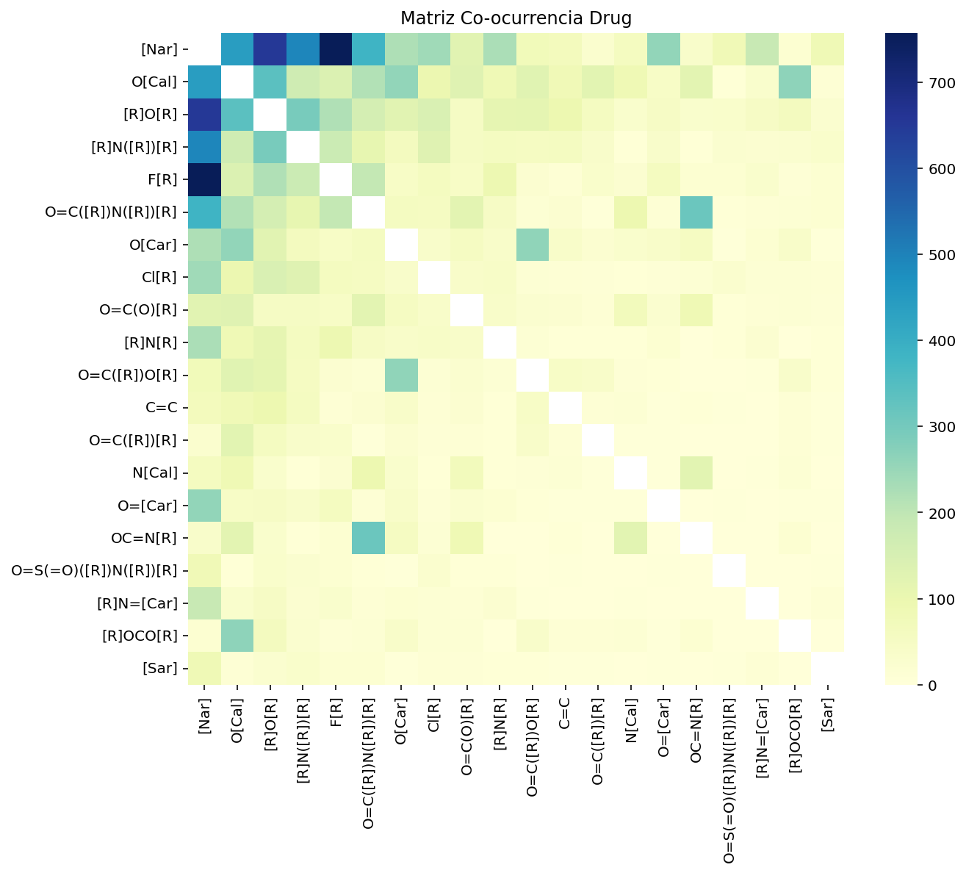

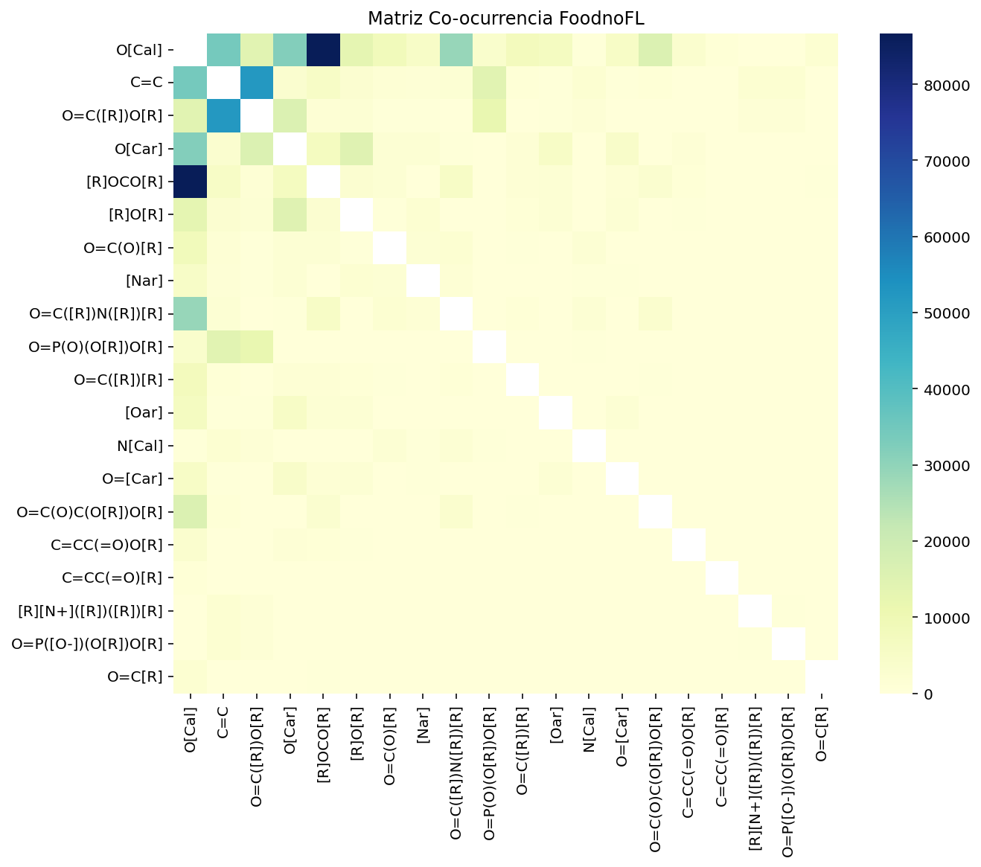

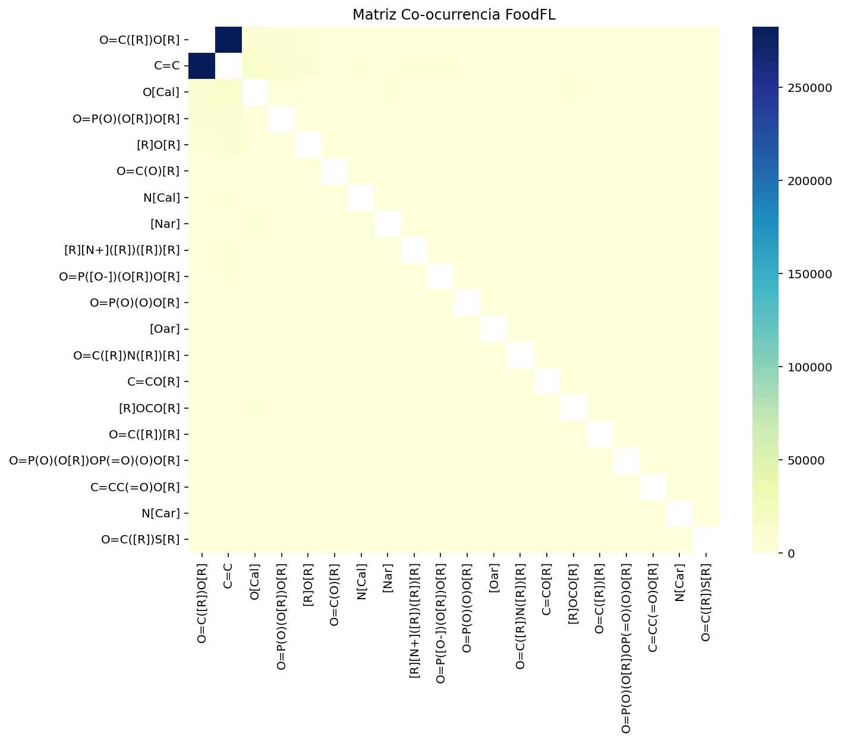

Es interesante ver casos en los que el mismo FG está correlacionado con diferentes FGs dependiendo del conjunto. Por ejemplo, se puede observar que en FoodFL destacan dos FGs correlacionados por encima de todos los demás, son el O=C([R])O[R] Ester y el C=C Vinilo/Alqueno.

Drug: [Nar] Nitrógeno aromático con O[Cal] Alcohol alifático, [R]N([R])[R] amina terciaria pero especialmente con F[R] y [R]O[R] eter, tambien con O=C([R])N([R])(R), tambien tiene [R]O[R] eter con O[Cal] Alcohol alifático.

FoodnoFL: O[Cal] Alcohol alifático asociado con [R]OCO[R] principalmente, y O=C([R])O[R] Äcido carboxílico con C=C Vinilo/Alqueno, tambien asociados O[Car] Alcohol aromático? y O[Cal] Alcohol alifático.

* 1. FGs y clases químicas:

Igualmente, los compuestos se clasificaron según sus clases químicas, y se analizó la distribución de los 15 FGs más frecuentes por conjunto asociados a estas clases químicas mediante gráficos descriptivos. 1

Como se muestra en las figuras X anteriores, en el conjunto Drug destacan esencialmente dos clases químicas: bencenoides y compuestos organoheterocíclicos. En el conjunto FoodnoFL las clases químicas son más heterogéneas, de las clases conocidas, destaca por encima de las demás fenolpropanoides y policetidos, seguida de lípidos prenol, compuestos de oxigeno orgánico (justificaría que saliera ganando en fracción de oxigeno) y ácidos orgánicos y derivados. Sin embargo; FoodFL es el conjunto con menos diversidad de clases químicas, destacando principalmente glicerolípidos, seguido de glicerofosfolípidos y ácidos grasos, lo que tiene sentido ya que son compuestos lipídicos.

En cuanto a los FGs concretos pertenecientes a estas clases destacadas, por parte del conjunto Drug están: [Nar] Nitrógeno aromático, [R]O[R] Eter y [R]N([R])[R] amina terciaria. En el conjunto FoodnoFL en la clase química más destacada se encuentran O[Cal] Alcohol alifático, O[Car] Alcohol aromático? y [R]O[R] Eter. El FG O[Cal] Alcohol alifático se encuentra también en otras clases químicas destacadas del conjunto. Otro grupo a comentar por encontrarse en varias clases destacadas seria C=C Vinilo. En cuanto a los FGs de las clases destacas de FoodFL, como sucede con frecuencia en los resultados anteriores, tienen poca variabilidad, predominando O=C([R])O[R] Ester, seguido de C=C Vinilo.

1. **Distribución y análisis propiedades FGs**:

DECIDIR SI SE PONE VIOLINPLOT O BOXPLOT

En las propiedades para el grupo C=C, se puede observar que dependiendo del conjunto del que provengan las moléculas, difieren los resultados. Por ejemplo para TPSA, el conjunto Drug presenta valores bajos/intermedios, FoodFL tiene valores intermedios y FoodnoFL tiene más variabilidad de valores intermedios/altos. Con respecto al LogP, Rotatable Bonds y MW, diferentes conjuntos se comportan de manera parecida en ambas propiedades, poseyendo Drug valores moderados, FoodFL valores altos y más uniformes, y FoodnoFL goza de variabilidad entre moderados y altos. En HBD y HBA se puede observar que FoodFL es el que menos variabilidad tiene, con valores bajos en HBD y moderados en HBA. Drug tiene valores bajos en ambas y FoodnoFL varía entre bajos/moderados. Propiedades como Number of Rings, Aromatic Rings y QED quedan en valores de 0 para FoodFL; sin embargo, están dominadas por el conjunto Dug, ya que es la que mayores valores tiene en todas, seguida de FoodnoFL. En Fsp3 el Drug es el que menores valores tiene, seguido de FoodFL, que se acerca al que tiene valores más altos que es FoodnoFL. De lo anterior se podría decir que las moléculas con este FG tienden a ser algo solubles y permeables (TPSA), aunque el conjunto FoodFL tiende a tener mayor afinidad por ambientes lipídicos (LogP), también se puede decir que el conjunto Drug tiene estructuras más rígidas lo que favorece las interacciones específicas con receptores, y que FoodnoFL tiene ciertas moléculas que se aproximan a los valores de Drug (Rotatable Bonds), esto también pasa con la similitud a drogas. El conjunto Drug es propenso a tener menor peso molecular, algo óptimo para su transporte entre membranas, y mayor número de anillos y anillos aromáticos. Es decir, dentro de este FG los conjuntos más parecidos son Drug y FoodnoFL, aunque este último con una variabilidad mucho más grande.

HBA Y HBD?

Para el FG N[Cal] en la propiedad TPSA, los compuestos de Drug presentan valores intermedios. Por otra parte, FoodFL muestra valores altos y FoodnoFL tiene valores intermedios/altos. En cuanto a LogP y Rotatable Bonds, los valores más bajos y con menor variabilidad se encuentran en el conjunto Drug, mientras que FoodFL tiene valores intermedios. FoodnoFL incluye valores diversos. En HBD, los tres conjuntos muestran valores moderados y similares. En HBA, Drug tiene valores bajos en comparación con FoodFL y FoodnoFL, que tienen mayor rango y valores más altos. Para la propiedad MW, Drug tiene valores más bajos, mientras que FoodFL y FoodnoFL muestran mayores valores, sobre todo FoodFL. En Number of Rings y Aromatic Rings, Drug domina las propiedades, ya que los otros dos grupos presentan valores nulos. Respecto a QED, el único conjunto que se puede llegar a acercar algo a los valores de Drug es FoodnoFL, y aún así, solo ciertos compuestos. Drug presenta los valores más bajos y variables de Fsp3, mientras que FoodFL y FoodnoFL tienen valores similares más altos.

Con el grupo funcional N[Cal], en general,

Para el grupo funcional [Nar] Nitrógeno aromático el conjunto Drug muestra valores bajos/intermedios en la propiedad TPSA, asimismo, FoodnoFL también muestra valores bajos/intermedios, aunque con más variabilidad, llegando a algún valor alto. Sin embargo, FoodFL presenta valores altos. En la propiedad LogP, todos los conjuntos tienen valores mayoritariamente intermedios. En Rotatable Bonds tanto el conjunto Drug como FoodnoFL muestran valores bajos, mientras que FoodFL muestra valores altos. Con las propiedades HBD, HBA, MW y Fsp3, el conjunto que destaca respecto a los otros dos es FoodFL, ya que tiene valores más altos; lo otros dos conjuntos tienen valores bajos/moderados. Con respecto a Number of Rings, Aromatic Rings y QED, sigue destacando Drug en valores más altos, aunque FoodnoFL se le acerca más que con otros FGs, sobre todo en la propiedad QED.

En O=C(O)[R] Äcido carboxílico, los conjuntos Drug y FoodnoFL, tienden a tener valores similares y bastante agrupados en propiedades como Rotatable Bonds (bajos), HBA (intermedios) y en MW (intermedios). Sin embargo, FoodFL en el caso de este FG, se ve que tiene más variabilidad de valores en prácticamente todas las propiedades, destacando en valores por encima de los demás conjuntos en LogP, Rotatable Bonds y Fsp3; asimismo destaca por debajo en propiedades como Number of Rings, Aromatic Rings y QED, aunque cabe destacar que está más cerca en QED que en otros FGs. Con HBD los conjuntos Drug y FoodFl tienen valores similares (bajos), mientras que FoodnoFL se desmarca un poco de los otros dos con valores algo más altos; al contrario que con la distribución de MW, en la cual tienen valores más similares (intermedios) Drug y FoodnoFL que FoodFL (intermedios más altos). En la propiedad TPSA se observa que Drug se encuentra en valores intermedios, FoodFL tienen una variabilidad bastante notable entre bajos e intermedios, y FoodnoFL muestra valores intermedios mayoritariamente.

Para O=C([R])N([R])[R] Amida N-sustituida, destaca el grupo FoodFL con valores altos y poca variabilidad en propiedades como TPSA, Rotatable Bonds, HBD, HBA y MW. Los otros dos grupos presentan valores moderados en las propiedades mencionadas anteriormente. Con respecto a LogP, los tres conjuntos tienen valores bajos, Drug estaría el primero de los tres en valores, seguido de FoodFL y después FoodnoFL (con valores negativos).Respecto a propiedades como Number of Rings, Aromatic Rings y QED, el grupo Drug tiende a tener mayores valores que FoodFL y FoodnoFL. Por último, Drug es el que muestra valores más bajos en Fsp3, después está FoodnoFL, que tiene más variabilidad que FoodFL, que es el que valores más alto muestra.

En cuanto a el FG O=C([R])O[R] Ester, el grupo Drug es el que tiende a valores más bajos en propiedades como TPSA, LogP, Rotatable Bonds, HBA, MW y Fsp3; sin embargo, en Number of Rings, Aromatic Rings y QED, es el conjunto que valores más altos tiene, ya que los otros dos grupos tienen valores muy bajos o nulos. En el caso de QED cabe destacar que ni siquiera FoodnoFL, que en otros FG si tendían a dar más valor, da valores interesantes. En cuanto a los otros dos grupos, en propiedades como LogP, Rotatable Bonds y MW tienen valores similares altos, aunque FoodnoFL como siempre, con mayor variabilidad. En TPSA y HBA, el grupo FoodnoFL es el que valores más alto tiene, pero con gran variabilidad.

En el O[Cal] Alcohol alifático, FoodFL destaca por valores altos en propiedades como LogP, Rotatable Bonds, MW y Fsp3. Drug y FoodnoFL tienen valores similares (bajos/intermedios) en LogP, Rotatable Bonds y Fsp3. Además, para los dos grupos anteriores, en Number of Rings y Aromatic Rings, tienden a parecerse los valores moderados. Respecto a QED, FoodnoFL se acerca más que con otros FGs a los valores de Drug.

Para [R]O[R] Eter con valores altos destaca FoodFL en propiedades como LogP, Rotatable Bonds, MW y Fsp3. En esas mismas propiedades Drug y FoodnoFL tienen valores moderados similares. En Number of Rings y Aromatic Rings, Drug y FoodnoFL tienen valores similares, mientras que FoodFL tiene valores nulos. En HBD el conjunto Drug tiene valores bajos, FoodFL valores nulos y FoodnoFL valores bajos/moderados con más variabilidad. En HBA tienen valores moderados, igual que en TPSA, aunque FoodnoFL tiene también valores intermedios. Con respecto a la propiedad QED, Drug tiene valores altos aunque con variabilidad, seguido de FoodnoFL, que tiende a valores similares a Drug.

Tras analizar visualmente las propiedades, se pasa a hacer el análisis estadístico como se explica en materiales y métodos. Una vez obtenidos los resultados de Krustal-Wallis, se observan los resultados de Conover.

CONOVER

METER LAS TABLAS EN LOS ANEXOS?

|  |  |  |  |  |
| --- | --- | --- | --- | --- |
|  | **Drug** | **FoodFL** | **FoodnoFL** | **Propiedad** |
| **Drug** | 1 | 7,71144E-13 | 5,50974E-24 | TPSA |
| **FoodFL** | 7,71144E-13 | 1 | 1,6238E-111 | TPSA |
| **FoodnoFL** | 5,50974E-24 | 1,6238E-111 | 1 | TPSA |
| **Drug** | 1 | 4,17317E-71 | 3,58886E-17 | LogP |
| **FoodFL** | 4,17317E-71 | 1 | 0 | LogP |
| **FoodnoFL** | 3,58886E-17 | 0 | 1 | LogP |
| **Drug** | 1 | 5,04375E-80 | 3,9965E-27 | Rotatable Bonds |
| **FoodFL** | 5,04375E-80 | 1 | 0 | Rotatable Bonds |
| **FoodnoFL** | 3,9965E-27 | 0 | 1 | Rotatable Bonds |
| **Drug** | 1 | 1,83569E-37 | 0,660938668 | HBD |
| **FoodFL** | 1,83569E-37 | 1 | 0 | HBD |
| **FoodnoFL** | 0,660938668 | 0 | 1 | HBD |
| **Drug** | 1 | 2,25575E-19 | 4,52608E-24 | HBA |
| **FoodFL** | 2,25575E-19 | 1 | 1,72908E-20 | HBA |
| **FoodnoFL** | 4,52608E-24 | 1,72908E-20 | 1 | HBA |
| **Drug** | 1 | 1,64522E-54 | 1,10025E-21 | MW |
| **FoodFL** | 1,64522E-54 | 1 | 0 | MW |
| **FoodnoFL** | 1,10025E-21 | 0 | 1 | MW |
| **Drug** | 1 | 3,9281E-197 | 1,86534E-51 | Number of Rings |
| **FoodFL** | 3,9281E-197 | 1 | 0 | Number of Rings |
| **FoodnoFL** | 1,86534E-51 | 0 | 1 | Number of Rings |
| **Drug** | 1 | 6,1599E-280 | 1,0522E-190 | Aromatic Rings |
| **FoodFL** | 6,1599E-280 | 1 | 0 | Aromatic Rings |
| **FoodnoFL** | 1,0522E-190 | 0 | 1 | Aromatic Rings |
| **Drug** | 1 | 5,44723E-77 | 2,94631E-36 | QED |
| **FoodFL** | 5,44723E-77 | 1 | 0 | QED |
| **FoodnoFL** | 2,94631E-36 | 0 | 1 | QED |
| **Drug** | 1 | 6,60099E-33 | 4,93491E-51 | Fsp3 |
| **FoodFL** | 6,60099E-33 | 1 | 3,7514E-122 | Fsp3 |
| **FoodnoFL** | 4,93491E-51 | 3,7514E-122 | 1 | Fsp3 |

Para el grupo C=C Vinilo hay diferencias significativas entre todos los grupos y todas las propiedades excepto en HBD para Drug y FoodnoFL.

Para N[Cal] solo no hay diferencias significativas entre FoodFL y FoodnoFL en Aromatic Rings.

En O=C(O)[R] Äcido carboxílico hay diferencias en todos los grupos y propiedades menos en TPSA y HBD entre FoodFL y Drug, y en MW y Number of Rings entre Drug y FoodnoFL.

En cuanto a O=C([R])N([R])[R] Amida N-sustituida, no hay diferencias entre Drug y FoodFL en Number of Rings y Aromatic Rings.

Para O=C([R])O[R] Ester, solo no hay significancia entre FoodFl y Drug en TPSA.

En O[Cal] Alcohol alifático, no hay significancia entre Drug y FoodFL en TPSA.

Respecto a [Nar] Nitrógeno aromático, no hay significancia entre Drug y FoodFL en Numbrer of Rings.

Con el FG [R]O[R] Eter, vuelve a no haber significancia entre Drug y FoodFL en TPSA y HBA, y además no hay diferencias significativas en Fsp3 entre Drug y FoodnoFL.

CLES

Para C=C

1. **Interacciones con dianas farmacológicas:**

Para el grupo C=C Vinilo, como se puede observar en la figura X,la mayor parte de las interacciones en los distintos grupos se dan con la clase de diana 7TM1, en primer lugar iría FoodFL (22734) y después FoodnoFl (7811). Para el conjunto Drug y este FG, la clase de diana más común seria quinasa (157); sin embargo, para los otros dos grupos hay una reducción drástica en las interacciones, FoodFL con 98 y FoodnoFL con 87

En este FG el conjunto con más interacciones sería FoodFL (40057), seguido de FoodnoFL (13990) y Drug (664).

Para N[Cal] vuelve a ser la clase de diana más común para los tres conjuntos 7TM1, con 3104 para FoodnoFL, 1409 para FoodFL y 72 para Drug. La siguiente clase más común sería Proteasa con la mayoría de interacciones con FoodnoFL, seguida de Drug. Para el conjunto Drug, es este FG, la clase de diana más común es también 7TM1.

Conjunto con más interacciones es FoodnoFL con 7959, FoodFL con 2086 y Drug 547.

En el caso de OCOR, la clase más común es Proteasa con FoodnoFL siendo el conjunto con mayor número de interacciones únicas (2978), en este FG le sigue Drug (133) y FoodFL (39). El mayor número de interacciones en el conjunto Drug es en 7TM1 con 141 interacciones. 7TM1 es la segunda clase más común en este FG, y se puede observar que FoodnoFL baja algo las interacciones de una clase a otra, pero no tan drásticamente como se ha observado en otros FGs.

FoodnoFL 8003, FoodFL 1722 y Drug 1176.

Para OCRNRR queda en primer lugar Proteasa, seguido de 7TM1. Ambas clases están dominadas por FoodnoFL, aunque en Proteasa le sigue Drug y en 7TM1 le sigue FoodFL. El conjunto Drug destaca en la clase quinasa con 534 interacciones. En este FG, los conjuntos FoodFL y FoodnoFL se ven más o menos igualados en la clase LGCI.

FoodnoFL 7943, FoodFL 1189 y Drug 1812.

El FG OCROR tiene el mayor número de interacciones únicas. La mayor parte de ellas se dan en FoodFL con 7TM1. En este caso, Drug tiene su mayor número de interacciones en quinasa; sin embargo, como pasaba en otro FGs, hay una reducción drástica de interacciones en los otros dos grupos en esta clase.

FoodFL con 57390, FoodnoFL con 12731 y Drug con 1040.

En las interacciones del FG O[Cal], vuelve a ser la más común 7TM1, siendo FoodnoFL de nuevo la que mayor número de interacciones tiene (5689), y en último puesto Drug (183). En tercer puesto estaría transportadores electrotérmicos, con FoodnoFL en primer puesto de interacciones. En este FG el mayor número de interacciones en el conjunto Drug vuelve a ser quinasas con 194, le sigue FoodnoFL con 103 y FoodFL con 96.

FoodnoFL con 12841, FoodFL con 6785 y Drug con 1223.

Para Nar vuelve a ser 7TM1 el mayoritario en interacciones, con FoodnoFL con 3071, FoodFL con 622 y Drug con 219. El conjunto Drug destaca por encima de los demás en quinasa, en la cual hay interacciones nulas por parte de FoodFL y 45 solamente por parte de FoodnoFL. En segunda posición esta Proteasa, con 721 interacciones por parte de FoodnoFL, 123 por Drug y solamente 1 por FoodFL.

FoodnoFL 6020, Drug 2040 y FoodFL 1312.

FG ROR se repite 7TM1 como mayor clase con interacciones. Destaca FoodnoFL en citocromo p450 con 622 interacciones y Drug en quinasa con 528. Además, en O[Cal] destacaba el conjunto FoodnoFL en la clase transportador electrotérmico, aquí vuelve a destacar, seguido de Drug.

FoodnoFL 5589, FoodFL con 4243 y Drug 1965.